Chegou a hora de entender um pouco mais sobre composição e decomposição de números naturais.
Para escrever um número utilizamos sempre os algarismos 0, 1, 2, 3, 4, 5, 6, 7, 8 e 9. Assim, para escrevermos números maiores, com dois, três, quatro ou mais dígitos, precisamos utilizar as ordens e classes dos números.

Cada classe é composta por até três algarismos, divididos em unidade (U), dezena (D) e centena (C).

Por exemplo, veja o número 2 346 dividido por ordem e classe na tabela a seguir.
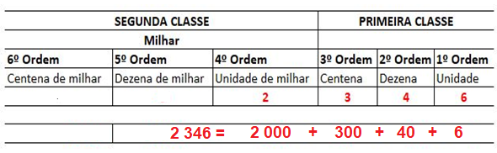
Dessa maneira é possível ver qual a ordem de cada número e também sua classe, ou seja, para o número 2 346 temos:

4º ordem: 2 unidades de milhar = 2 000;
3º ordem: 3 centenas = 300;
2º ordem: 4 dezenas = 40;
1º ordem: 6 unidades = 6.
Assim podemos concluir também que é um número com 2 Classes.

Veja os exemplos a seguir.
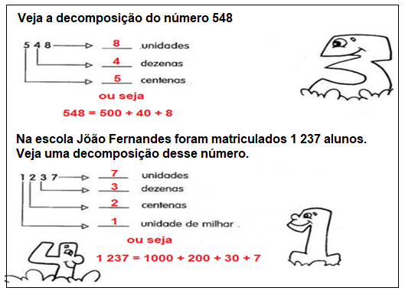
Disponível em: https://tinyurl.com/qljqcca. Acesso em 24 de mar. de 2020.

Exemplo de composição de um número:
1 centena + 5 dezenas + 8 unidades

= 100 + 50 + 8
= 158

Exemplo de decomposição de um número:
176

= 100 + 70 + 6
= 1 centena + 7 dezenas + 6 unidades

Agora é sua vez de praticar!

Atividade I
- Decomponha os números a seguir, como no modelo.
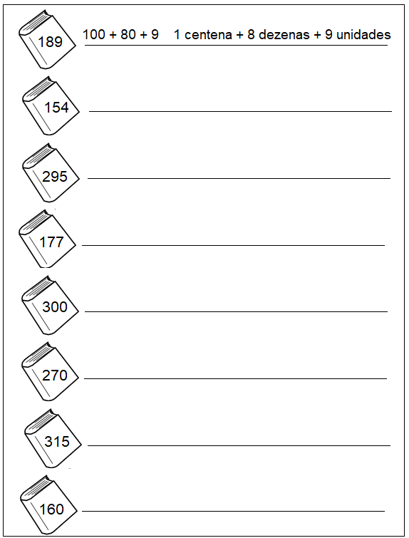

- Represente os números no quadro a seguir.
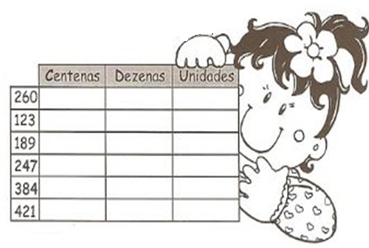
Disponível em: https://tinyurl.com/w7sbm3n. Acesso em 24 de mar. de 2020.

- Componha os números a seguir, como no modelo.
- 4 centenas + 5 dezenas + 3 unidades = 400 + 50 + 3 = 453
- 2 centenas + 9 dezenas + 9 unidades = _______________________________
- 5 centenas + 8 dezenas + 4 unidades = _______________________________
- 3 centenas + 3 dezenas + 1 unidade = _______________________________
- 2 centenas + 7 dezenas + 7 unidades = _______________________________
- 3 centenas + 2 dezenas + 5 unidades = _______________________________
Agora é hora de fixar os novos conhecimentos, a seguir estão mais atividades! Continue praticando!

Atividade II

- Decomponha os números a seguir.
a) 1 249 = _____________________________________________
b) 2 326 = _____________________________________________
c) 5 213 =_____________________________________________
d) 4 436 =_____________________________________________
e) 2 148 =_____________________________________________
f) 7 582 =_____________________________________________
g) 3 476 =_____________________________________________
h) 8 801 =_____________________________________________
i) 9 999 =_____________________________________________
j) 2 597 =_____________________________________________

- Componha os números a seguir.
a) 1 000 + 1 000 + 200 + 30 + 2 = _________________________________________
b) 2 000 + 1 000 + 300 + 60 + 9 = _________________________________________
c) 3 000 + 3 000 + 600 + 80 + 8 = _________________________________________
d) 4 000 + 2 000 + 400 + 20 + 3 = _________________________________________
e) 5 000 + 2 000 + 100 + 70 + 6 = _________________________________________
f) 6 000 + 3 000 + 500 + 50 + 5 = _________________________________________
g) 7 000 + 1 000 + 700 + 10 + 7 = _________________________________________

03. Componha os números a seguir.
a) 1 000 + 1 000 + 400 + 30 + 20 + 8 = ________________________________
b) 3 000 + 3 000 + 100 + 10 + 20 + 5 =_________________________________
c) 4 000 + 1 000 + 400 + 500 + 10 + 2 = ________________________________
d) 2 000 + 1 000 + 500 + 100 + 40 = ___________________________________
e) 5 000 + 2 000 + 400 + 400 + 3 = ____________________________________
f) 3 000 + 1 000 + 50 + 10 + 10 + 9 = __________________________________
g) 4 000 + 3 000 + 1 000 + 7 = ________________________________________

Parabéns, você concluiu suas atividades!

GABARITO
Atividade I

01.
(A) 100+50+4 =1centena+5dezenas+4unidades
(B) 200+90+5=2centenas+9dezenas+5unidades
(C) 100+70+7=1centena+7dezenas+7unidades
(D) 300 = 3centenas
(E) 200+70=2centenas+7dezenas
(F) 300+10+5=3centenas+1dezena+5unidades
(G) 100+60=1centena+6dezenas

02.
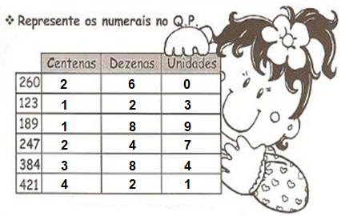
03.
(A) 200+90+9 = 299
(B) 500+80+4 = 584
(C) 300+30+1 = 331
(D) 200+70+7 = 277
(E) 300+20+5 = 325

GABARITO
Atividade II
01.
a. 1 000+200+40+9=1unid.de milhar+2centenas+4dezenas+9un
b. 2 000+300+20+6=2unid.de milhar+3centenas+2dezenas+6un
c. 5 000+200+10+3=5unid.de milhar+2centenas+1dezena+3un
d. 4 000+400+30+6=4unid.de milhar+4centenas+3dezenas+6un
e. 2 000+100+40+8=2unid.de milhar+1centena+4dezenas+8un
f. 7 000+500+80+2=7unid.de milhar+5centenas+8dezenas+2un
g. 3 000+400+70+6=3unid.de milhar+4centenas+7dezenas+6un
h. 8 000+800+1=8unid.de milhar+8centenas+1un
i. 9 000+900+90+9=9unid.de milhar+9centenas+9dezenas+9un
j. 2 000+500+90+7=2unid.de milhar+5centenas+9dezenas+7un

02.

a. 2 232
b. 3 369
c. 6 688
d. 6 423
e.7 176
f. 9 555
g. 8 717

03.

a. 2 458
b. 6 135
c. 5 912
d. 3 640
e. 7 803
f. 4 079
g. 8 007

